Rettifica comunicato Stampa
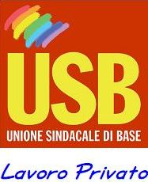 | Unione Sindacale di Base  Federazione Lavoro Privato Calabria

Federazione Regionale Calabria
Via Leonardo da Vinci, n. 10 – 88046 Lamezia Terme
 tel. 0968.442551 – fax 0968.446702 –  calabria@usb.it  www.calabria.usb.it

A parziale rettifica di quanto riportato ieri nel comunicato diffuso dalla scrivente O.S., si precisa che la società Sacal non è stata sanzionata nel passato dalla Commissione nazionale di garanzia degli scioperi, bensì è stata messa in mora dalla stessa per la mancata convocazione della organizzazione sindacale USB in occasione di un precedente sciopero nel 2013.
Restano, tuttavia, intatte tutte le critiche mosse all’interno del comunicato, sia in ragione delle motivazioni che hanno portato i lavoratori a scioperare, sia per mancata convocazione, anche in questa circostanza, della organizzazione sindacale USB in occasione dello sciopero svoltosi lo scorso 9 aprile.
Per questi motivi, USB, nello scusarsi con la società per l’inesattezza, ribadisce l’assoluta necessità che la Sacal riveda le proprie posizioni, anche alla luce della evidente assoluta contrarietà espressa dai lavoratori in occasione dello sciopero.

Lamezia Terme, 12 aprile 2016
USB Calabria Settore Privato
Trasporto Aereo

